Rachunek satelitarny turystyki za 2022 r.
W 2022 r. bezpośredni turystyczny produkt krajowy brutto stanowił 1,8% PKB Polski. Największy udział w tworzeniu bezpośredniej turystycznej wartości dodanej brutto, spośród charakterystycznych rodzajów działalności turystycznej, miało zakwaterowanie (dział PKD 55) – 19,5%. Znaczący udział miała również działalność usługowa związana z wyżywieniem (dział PKD 56) – 17,4%.
1,8%
Bezpośredni udział turystyki w PKB Polski w 2022 r.
Rachunek satelitarny turystyki (RST) jest narzędziem umożliwiającym określenie bezpośredniego wkładu turystyki w gospodarkę krajową. Łączy informacje o popycie generowanym przez turystów i odwiedzających jednodniowych, z danymi dotyczącymi podaży i produkcji towarów oraz usług nabywanych w związku z podróżami turystycznymi. Dzięki temu możliwe jest określenie m.in. wartości wydatków turystycznych, produkcji, wartości dodanej oraz bezpośredniego turystycznego produktu krajowego brutto.

Wydatki turystów i odwiedzających jednodniowych na turystykę wewnętrzną
W 2022 r. wewnętrzne wydatki turystyczne na produkty konsumpcyjne, obejmujące wydatki poniesione na terytorium Polski zarówno przez odwiedzających rezydentów w ramach turystyki krajowej, jak i nierezydentów w ramach turystyki przyjazdowej, wyniosły 111,2 mld zł. Większą część tej kwoty stanowiły wydatki rezydentów – 72,3 mld zł (65,0%). Wydatki nierezydentów ukształtowały się na poziomie 38,9 mld zł (35,0%).
W strukturze wewnętrznych wydatków turystycznych przeważały wydatki turystów, tj. osób korzystających z co najmniej jednego noclegu podczas podróży. Wyniosły one 83,1 mld zł (74,7%), natomiast wydatki odwiedzających jednodniowych (tj. osób niekorzystających z noclegów) – 28,1 mld zł (25,3%).
Z wydatków rezydentów 61,0 mld zł przypadało na wyjazdy krajowe, a 11,3 mld zł stanowiły wydatki poniesione w Polsce w związku z wyjazdami zagranicznymi. Podczas wyjazdów krajowych turyści wydali 52,8 mld zł, a odwiedzający jednodniowi – 8,1 mld zł. W przypadku wyjazdów zagranicznych wydatki poniesione w Polsce wyniosły odpowiednio 8,6 mld zł i 2,7 mld zł.
W przypadku nierezydentów odwiedzających Polskę wydatki turystów wyniosły 21,6 mld zł (tj. 55,6% wydatków nierezydentów), natomiast odwiedzających jednodniowych
– 17,3 mld zł (44,4%). Oznacza to, że wśród nierezydentów wydatki odwiedzających jednodniowych miały relatywnie duże znaczenie. Dla porównania, ich udział w wydatkach na turystykę wewnętrzną ogółem wyniósł 25,3%.
Wykres 1. Wewnętrzne wydatki turystyczne w 2022 r. według grup odwiedzających
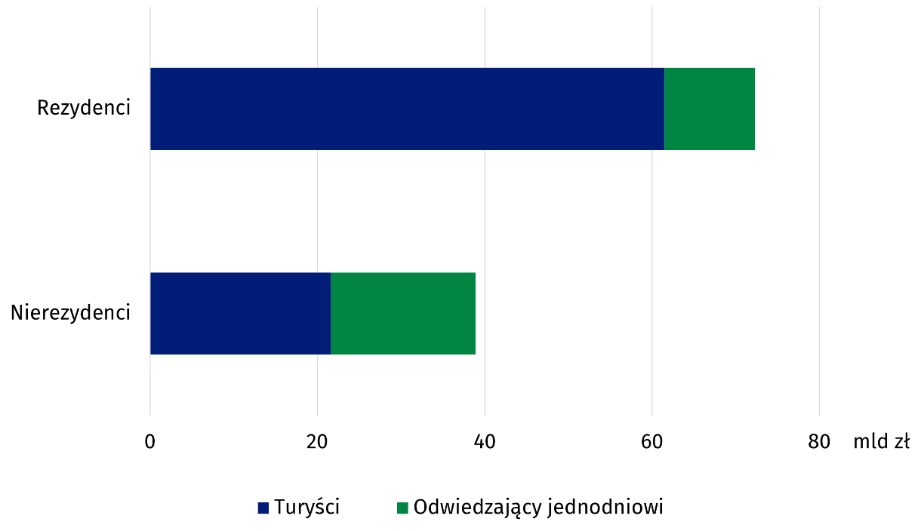
Spożycie turystyczne
Wewnętrzne spożycie turystyczne w 2022 r. wyniosło 120,2 mld zł. Obejmowało ono wydatki poniesione w Polsce przez odwiedzających rezydentów i nierezydentów w wysokości 111,2 mld zł (92,5%) oraz inne składniki spożycia turystycznego, których wartość wyniosła 9,0 mld zł (7,5%).
W strukturze wewnętrznego spożycia turystycznego największy udział miały charakterystyczne produkty turystyczne, których wartość spożycia wyniosła 71,9 mld zł (tj. 59,8% ogółu). Kwota ta obejmowała 62,9 mld zł wydatków turystycznych oraz 9,0 mld zł innych składników spożycia turystycznego. Spożycie pozostałych produktów konsumpcyjnych ukształtowało się na poziomie 48,3 mld zł (40,2%).
Wśród charakterystycznych produktów turystycznych największą wartość osiągnęło spożycie usług związanych z zakwaterowaniem – 23,0 mld zł (19,1% ogółu spożycia turystycznego), a następnie usług w zakresie wyżywienia – 20,5 mld zł (17,0%). Spożycie usług transportu pasażerskiego wyniosło łącznie 11,9 mld zł (9,9%). W tej grupie największą wartość odnotowano w przypadku transportu drogowego – 4,4 mld zł, a następnie kolejowego
– 3,8 mld zł i lotniczego – 3,1 mld zł.
Wśród charakterystycznych produktów turystycznych największą wartość osiągnęło spożycie usług związanych
z zakwaterowaniem
– 23,0 mld zł

Spożycie usług biur podróży i innych usług rezerwacji wyniosło 6,4 mld zł (5,3%). Na usługi wynajmu osobowych środków transportu przypadło 2,8 mld zł (2,3%). W przypadku usług kulturalnych wartość spożycia osiągnęła 3,6 mld zł (3,0%), natomiast usług sportowych i rekreacyjnych – 1,6 mld zł (1,3%).

Wykres 2. Wewnętrzne spożycie turystyczne w 2022 r. według produktów
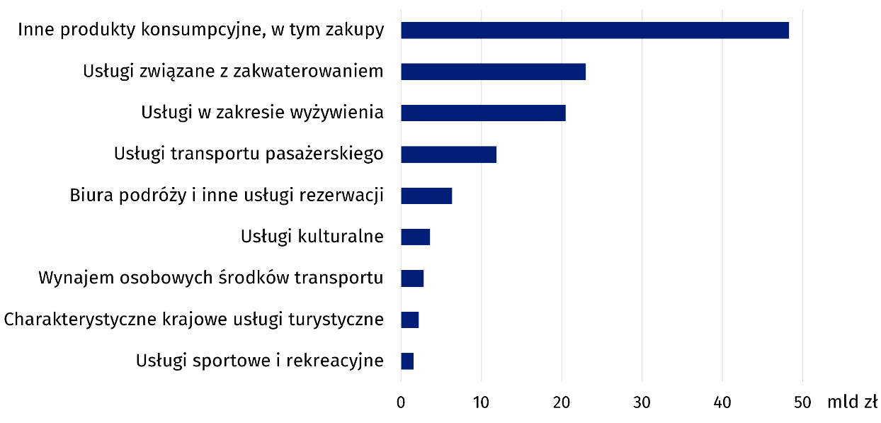

Produkcja i wartość dodana brutto branż związanych z turystyką
W 2022 r. produkcja globalna w gospodarce krajowej wyniosła 6 765,5 mld zł, a zużycie pośrednie, obejmujące wartość towarów i usług wykorzystanych w procesie produkcji
– 3 999,2 mld zł. W rezultacie wartość dodana brutto ukształtowała się na poziomie
2 766,2 mld zł.
Produkcja globalna w charakterystycznych rodzajach działalności turystycznej stanowiła 3,4% produkcji globalnej gospodarki krajowej
Produkcja globalna w charakterystycznych rodzajach działalności turystycznej wyniosła 227,5 mld zł, co stanowiło 3,4% produkcji globalnej gospodarki krajowej. Największą wartość odnotowano w działalności usługowej związanej z wyżywieniem – 65,5 mld zł (28,8%), następnie w drogowym transporcie pasażerskim – 37,1 mld zł (16,3%) oraz działalności związanej z zakwaterowaniem – 25,3 mld zł (11,1%).
Produkcja charakterystycznych produktów turystycznych wyniosła 264,9 mld zł, z tego
212,4 mld zł (80,2%) wytworzono w charakterystycznych rodzajach działalności turystycznej, a 52,5 mld zł (19,8%) w pozostałych rodzajach działalności gospodarczej. Produkcja poszczególnych produktów turystycznych była w różnym stopniu skoncentrowana w odpowiadających im rodzajach działalności. Niemal całość usług lotniczego transportu pasażerskiego i usług kulturalnych wytworzono we właściwych dla nich branżach. W przypadku usług związanych z zakwaterowaniem udział ten wyniósł 88,8%, a usług związanych z wyżywieniem – 86,2%. Znacznie niższe wartości odnotowano w przypadku usług biur podróży
i innych usług rezerwacji (27,4%) oraz wynajmu osobowych środków transportu (40,9%). Oznacza to, że istotna część produkcji tych usług była realizowana przez podmioty prowadzące inny rodzaj działalności podstawowej.
Zużycie pośrednie w charakterystycznych rodzajach działalności turystycznej wyniosło 133,8 mld zł, natomiast wartość dodana brutto – 93,8 mld zł, co stanowiło 3,4% wartości dodanej brutto w gospodarce krajowej. Wartość ta obejmuje całą działalność podmiotów zaliczonych do branż turystycznych, niezależnie od tego, czy ich produkty zostały nabyte przez odwiedzających, czy pozostałych odbiorców.

Wykres 3. Produkcja globalna produktów turystycznych w 2022 r.
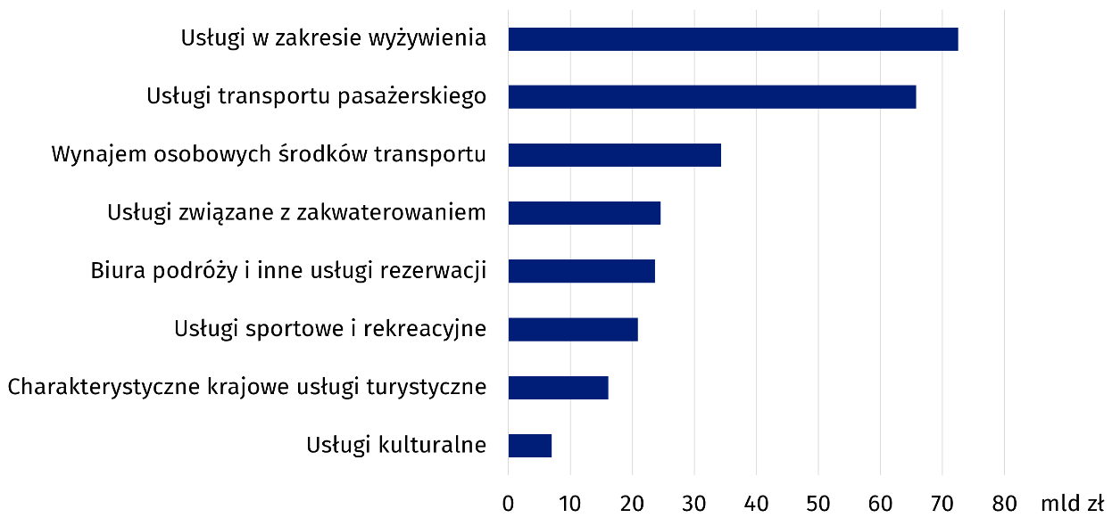
Bezpośredni wkład turystyki w gospodarkę
W 2022 r. całkowita podaż krajowa towarów i usług wyniosła 8 981,3 mld zł. Obejmowała ona produkcję krajową, import oraz podatki pomniejszone o dotacje do produktów. Wewnętrzne spożycie turystyczne ukształtowało się na poziomie 120,2 mld zł, co stanowiło 1,3% całkowitej podaży krajowej.
Bezpośrednia turystyczna wartość dodana brutto, tj. wartość dodana wytworzona w gospodarce w odpowiedzi na wewnętrzne spożycie turystyczne, wyniosła 50,7 mld zł, co odpowiadało 1,8% wartości dodanej brutto w gospodarce krajowej. Z tej kwoty 26,3 mld zł przypadało na charakterystyczne rodzaje działalności turystycznej, a 24,4 mld zł na pozostałe rodzaje działalności gospodarczej.
Bezpośredni turystyczny produkt krajowy brutto, uwzględniający bezpośrednią turystyczną wartość dodaną brutto oraz przypadające na turystykę podatki pomniejszone o dotacje do produktów, wyniósł 56,2 mld zł. Udział turystyki w produkcie krajowym brutto Polski, którego wartość wyniosła 3 100,9 mld zł, ukształtował się na poziomie 1,8%.
Pracujący w branżach związanych z turystyką
W 2022 r. w branżach związanych z turystyką 83,1% stanowili zatrudnieni, natomiast 16,9% pracujący na własny rachunek
W 2022 r. w branżach związanych z turystyką pracowało 558,6 tys. osób, co stanowiło 3,7% ogółu pracujących w gospodarce narodowej. Wśród nich 464,2 tys. osób (83,1%) stanowili zatrudnieni, natomiast 94,4 tys. (16,9%) – pracujący na własny rachunek.
Najwięcej pracujących odnotowano w usługach związanych z wyżywieniem – 237,8 tys. osób (42,6% ogółu pracujących w branżach turystycznych). Kolejne miejsca pod względem liczby pracujących zajmowały usługi drogowego transportu pasażerskiego – 92,7 tys. (16,6%) oraz usługi związane z zakwaterowaniem – 82,0 tys. (14,7%). W usługach sportowych i rekreacyjnych pracowało 47,6 tys. osób (8,5%), a w usługach kulturalnych – 46,3 tys. (8,3%).
Wśród pracujących w branżach związanych z turystyką przeważały kobiety – 296,4 tys. (53,1%), podczas gdy liczba pracujących mężczyzn wyniosła 262,2 tys. (46,9%). Przewaga kobiet była szczególnie widoczna w usługach związanych z wyżywieniem i zakwaterowaniem, natomiast
w transporcie pasażerskim zdecydowanie przeważali mężczyźni.
Wykres 4. Struktura pracujących w branżach związanych z turystyką w 2022 r.
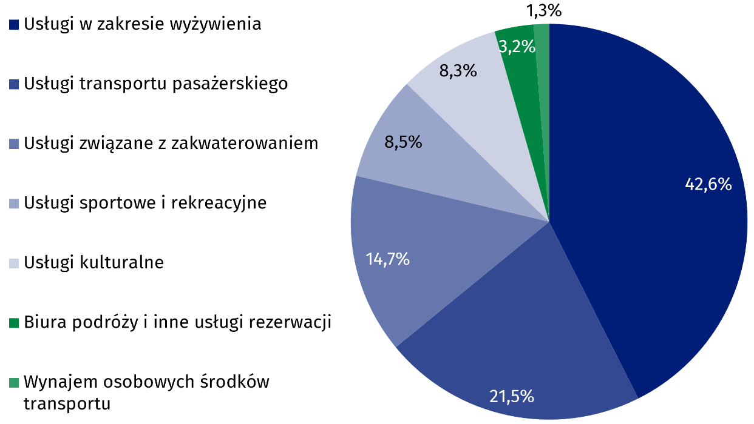
Nakłady inwestycyjne
Nakłady inwestycyjne w charakterystycznych rodzajach działalności turystycznej obejmują inwestycje podmiotów, które świadczą usługi zarówno odwiedzającym, jak i pozostałym odbiorcom. Z tego powodu sama wartość nakładów poniesionych w charakterystycznych rodzajach działalności turystycznej nie powinna być utożsamiana z inwestycjami służącymi wyłącznie turystyce.
W 2022 r. nakłady brutto na środki trwałe w charakterystycznych rodzajach działalności turystycznej wyniosły 24,9 mld zł. Z tej kwoty 14,5 mld zł (58,1%) stanowiły nakłady na środki trwałe związane z turystyką, natomiast 10,4 mld zł (41,9%) przypadało na pozostałe aktywa niezwiązane bezpośrednio z turystyką.
W strukturze nakładów na środki trwałe związane z turystyką dominowały nakłady na sprzęt do przewozu osób w celach turystycznych, których wartość wyniosła 11,6 mld zł (80,1%). Największa ich część przypadała na działalność związaną z wynajmem osobowych środków transportu – 7,2 mld zł, kolejowy transport pasażerski – 2,2 mld zł oraz drogowy transport pasażerski – 2,0 mld zł. Nakłady na budynki i inne obiekty niemieszkalne związane z turystyką wyniosły 2,3 mld zł. W tej grupie największą wartość odnotowano w przypadku obiektów kulturalnych – 0,8 mld zł oraz obiektów gastronomicznych – 0,6 mld zł. Na hotele i pozostałe obiekty noclegowe przeznaczono 0,4 mld zł.

UWAGA: Ze względu na zaokrąglenia danych, w niektórych przypadkach sumy składników mogą się nieznacznie różnić od podanych wielkości „ogółem”.
W przypadku cytowania tej publikacji prosimy o podanie jej tytułu oraz wskazanie Głównego Urzędu Statystycznego (GUS) jako autora. W sytuacji publikowania własnych obliczeń wykonanych na podstawie danych z tej publikacji należy dodać zapis: Opracowanie własne na podstawie danych z publikacji GUS pt. „Rachunek satelitarny turystyki za 2022 r.”.
Opracowanie merytoryczne:  Urząd Statystyczny w Rzeszowie  p.o. Dyrektora Andżelika Malinowska  Tel.: 17 853 52 10, 17 853 52 19 | Rozpowszechnianie:  Wydział Prasowy  Tel. komórkowy: +48 695 255 032  Tel. stacjonarne: +48 22 608 38 04, +48 22 449 41 45, +48 22 608 30 09  e-mail: obslugaprasowa@stat.gov.pl

stat.gov.pl

@GUS_STAT

@GlownyUrzadStatystyczny

@gus_stat

@GłównyUrządStatystycznyGUS

@Główny Urząd Statystyczny
Powiązane opracowania
Turystyka w 2022 r.
Tourism Satellite Account: Recommended Methodological Framework 2008
Ważniejsze pojęcia dostępne w słowniku
Turysta
Odwiedzający
Podróże jednodniowe
Nakłady brutto na środki trwałe
Import towarów i usług
Pracujący w gospodarce narodowej
Produkcja globalna
Produkt krajowy brutto (PKB)
Spożycie
Wartość dodana brutto
Zużycie pośrednie

Wartość produktu krajowego brutto (PKB) Polski w 2022 r. przyjęto na podstawie danych Głównego Urzędu Statystycznego opublikowanych w „Biuletynie Statystycznym Nr 10/2024” (tablica 2 „Produkt krajowy brutto”), według stanu danych na listopad 2024 r. (https://stat.gov.pl/obszary-tematyczne/inne-opracowania/informacje-o-sytuacji-spoleczno-gospodarczej/biuletyn-statystyczny-nr-102024,4,155.html).
Wartość po odliczeniu opłat brutto za usługi uiszczonych na rzecz biur podróży, organizatorów wycieczek i innych podmiotów świadczących usługi rezerwacyjne.
Turystyka krajowa obejmuje działalność turystyczną rezydentów w obrębie kraju odniesienia, ale również krajową część wyjazdu zagranicznego.
Inne składniki spożycia turystycznego - wartość usług, z których korzystają odwiedzający, ale za które nie płacą bezpośrednio, np. usługi finansowane przez instytucje publiczne lub pracodawców.
Charakterystyczne produkty turystyczne obejmują usługi związane z zakwaterowaniem i wyżywieniem, transportem pasażerskim, wynajmem osobowych środków transportu, działalnością biur podróży i rezerwacją, a także usługi kulturalne, sportowe i rekreacyjne. W RST dla Polski zalicza się do nich również usługi zdrowotne, organizację targów, wystaw i kongresów oraz usługi wspomagające transport lotniczy.
Branże związane z turystyką obejmują usługi związane z zakwaterowaniem, usługi w zakresie wyżywienia, usługi transportu pasażerskiego, usługi wynajmu osobowych środków transportu, biura podróży i inne usługi rezerwacji, usługi kulturalne oraz usługi sportowe i rekreacyjne.
Dane o pracujących dotyczą osób wykonujących pracę przynoszącą im zarobek lub dochód. Są one prezentowane przy przyjęciu zasady jednorazowego ujmowania osób w głównym miejscu pracy.

